Информационно-аналитический комментарий об инфляции в Приморском крае в мае 2021 года

Годовая инфляция в Приморье в мае2021 года увеличиласьдо 5,43% после 5,11% в апреле, приблизившиськзначениюДальневосточного федерального округа—5,44%, ноосталась ниже, чем в целом по России,—6,02%. Увеличение годового прироста потребительских цен в крае было ожидаемо и произошло в большей степени за счет эффекта низкой базы прошлого года. Вместе с этим на динамику цен в регионе оказал влияние и временный общероссийский проинфляционный фактор — продолжающееся восстановление спроса наряду с сохраняющимся давлением со стороны издержек.

Основные показатели инфляциивПриморском крае
в % к соответствующему месяцу предыдущего года
 | Январь 2021 | Февраль 2021 | Март  2021 | Апрель  2021 | Май  2021
Инфляция | 5,07 | 4,98 | 5,68 | 5,11 | 5,43
Базовая инфляция | 4,11 | 4,30 | 4,92 | 4,86 | 5,00
Прирост цен на
Продовольственные товары | 7,07 | 6,27 | 7,67 | 6,27 | 6,73
из них:
- плодоовощная продукция | 21,19 | 10,96 | 15,63 | 4,05 | 7,55
Непродовольственные товары | 4,55 | 5,03 | 5,57 | 5,41 | 5,78
Услуги | 2,88 | 3,00 | 2,89 | 2,93 | 2,99
из них:
- ЖКХ | 3,70 | 3,52 | 3,52 | 3,46 | 3,72
- пассажирский транспорт | 1,01 | 4,87 | 4,89 | 5,57 | 5,07
Источник: Росстат

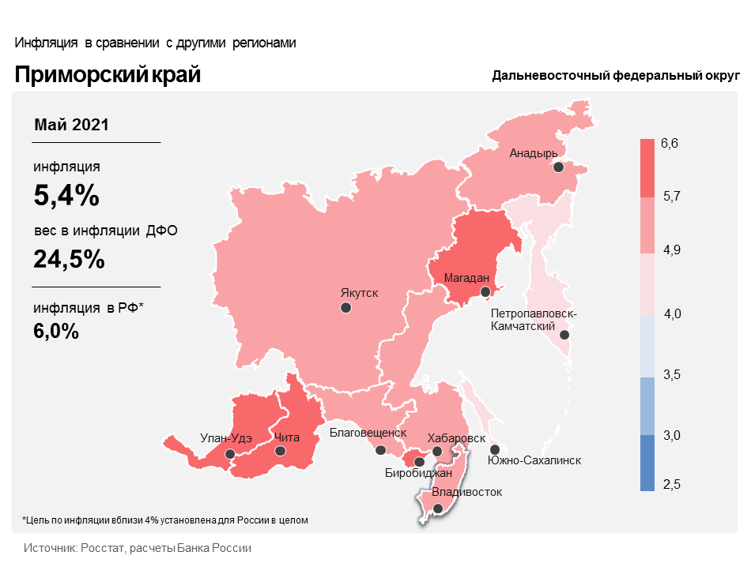

Продовольственные товары

Годовой прирост цен на продовольственные товары в Приморском крае увеличился до6,73% в маепосле6,27% в апреле.
Значимое влияние на увеличение годового прироста цен на продовольствие оказал эффект низкой сравнительной базы прошлого года по отдельным видам продуктов питания.
В мае 2020 года Китайская Народная Республика ослабила ограничения на трансграничные перевозки, введенные ранее в качестве противоэпидемических мер. В результате увеличились поставки импортных овощей, что в мае прошлого года стало факторомснижения годового темпа прироста цен на помидоры. В мае текущего года овощи из КНР поставлялись в достаточном объеме, но по ценам выше прошлогодних из-за увеличения издержек на фоне произошедшего ранее ослабления рубля, что также ускорило годовой темп прироста цен на них.Расширение предложения со стороны местных птицефабрик обусловило снижение годового темпа приростацен на яйца в мае 2020 года. Этот фактор, а также перенос в цены ускоренного роста издержек производителей, в том числе из-за подорожания импортных инкубационных яицна фоне ослабления рубля,обусловил увеличение темпа роста цен на них в мае текущего года.
За счет эффекта низкой базы прошлого года, когда из-за значительного объема переходящих запасов прошлых летдешевел сахар, в мае текущего года годовой темп прироста цен на него увеличился.
Уменьшился годовой прирост цен на продукты питания длительного хранения: гречневую крупу, рис и макароны, что связано в основном с нормализацией спроса со стороны жителей региона. В мае 2020 года, в период действия противоэпидемических ограничений, спрос существенно повысился, что способствовало увеличению годовых темпов прироста цен на данные продукты.

Непродовольственные товары

Годовой прирост цен на непродовольственные товары в маеувеличилсядо 5,78% после 5,41% в апреле. Основная причина такой динамики имеет общефедеральный характер.Восстановление спроса наряду с сохраняющимся давлением со стороны издержек во многом ускорило подорожание непродовольственных товаров.
Значимой причиной удорожания строительных материалов и мебели был рост спроса жителей края на товары для ремонта и обустройства жилья в условиях реализации государственных льготных ипотечных программ. Дополнительное влияние также оказывало увеличение цен на металлы и пиломатериалы из-за роста спроса на мировом рынке.
Перенос в цены накопленного роста издержек на фоне произошедшего ранее ослабления рубля, а также постепенное восстановление спроса способствовали увеличению годовых темпов прироста цен на автомобильные шины.
В то же время постепенная нормализация спроса со стороны жителей региона по сравнению с ситуацией в мае 2020 года,в период сложной эпидемической обстановки, способствовала уменьшению темпаприроста цен намедицинские товары, моющие и чистящие средства.
Услуги

Годовой прирост цен в сфере услуг составил 2,99% в мае после 2,93% в апреле.
Продолжающеесявосстановление спроса отразилось на ускорении роста цен на услуги.
Расширение спроса на бытовые услуги на фоне улучшения эпидемической ситуации обусловило ускорение годового темпа прироста цен на них.
Эффект низкой базы прошлого года, когда падение спроса из-за карантинных мер привело кснижению тарифовна услуги воздушного транспорта, оказал влияние на увеличение годовых темпов прироста цен на авиабилеты в мае 2021 года.
В условиях сохранения ограничений на внешний туризм,а также в связи с запуском третьего этапа программы туристического кешбэка, продолжил расти спрос на отдых внутри страны.В этих условиях ускорился годовой прирост цен на проживание в гостиницах региона,аренду квартир, а также экскурсионные туры.
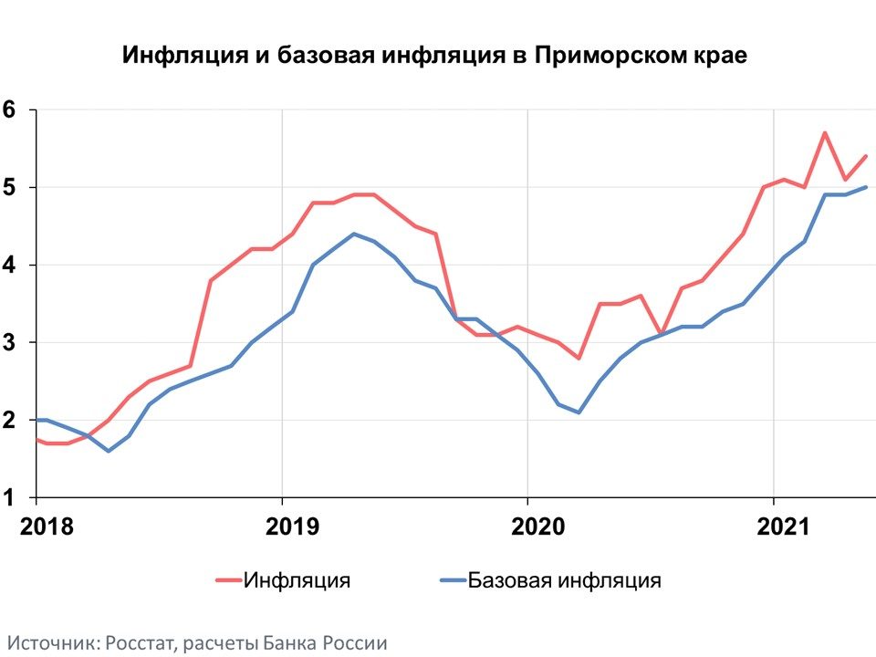

Инфляция в ДФО и России

Годовая инфляция в Дальневосточном федеральном округе в мае 2021 года увеличилась до 5,44% после 5,07% в апреле. Увеличение инфляции в округе, как и в целом по стране, происходило за счет эффекта низкой сравнительной базы прошлого года. Вместе с этим на динамику цен оказал влияние временный проинфляционный фактор: продолжающееся восстановление спроса наряду с сохраняющимся давлением со стороны издержек. В целом по стране годовая инфляция в мае 2021 года увеличилась до 6,02%. Ускорение роста цен на широкий круг товаров и услуг свидетельствует о формировании устойчивого давления на цены. Оно связано с тем, что повышение спроса опережает возможности расширения предложения, а это облегчает предприятиям перенос в отпускные цены роста издержек. С учетом уже принятых решений по повышению ключевой ставки, а также проводимой в дальнейшем денежно-кредитной политики годовая инфляция вернется к цели Банка России во втором полугодии 2022 года и будет находиться вблизи 4% в дальнейшем.

